Звуковая подсистема пк. Конструкция и принцип действия звуковой карты. Встроенный звук.

***Структура карты, основные выполняемые функции***

IBM PCизначально проектировался не какмультимедийнаямашина, а инструмент для решения серьёзных научных и деловых задач, звуковая карта на нём не была предусмотрена и даже не запланирована. Единственный звук, который издавал компьютер, был звуквстроенного динамика, сообщавший о неисправностях.

Устройство по обработке звука именуют звуковой картой или звуковой платой, иногда звуковым адаптером появилось значительно позже. Звуковая плата устанавливается на материнской плате компьютера в виде карты расширения или может быть встроенной в чипсет.

Компьютеры являются цифровыми и работают с дискретными величинами. Чтобы работать с аналоговыми величинами, т.е. вводить в компьютер аналоговый звуковой сигнал и выводить из компьютера аналоговый звуковой сигнал на звуковые колонки, звуковая карта производит преобразование аналогового сигнала в сигнал двоичного кода (цифровой сигнал) и наоборот. Это основная выполняемая функция звуковой карты.

Для того чтобы понять принцип работы звуковой карты рассмотрим следующую схему.

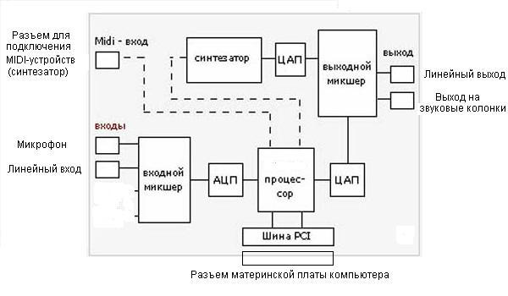

Рис. 44 – Структурная схема звуковой карты

Звуковой сигнал с микрофона или плеера подается на один из входов звуковой карты. Это аналоговый сигнал. Он поступает на входной микшер, который служит для смешивания сигналов, если их поступает на вход несколько. Затем сигнал с входного микшера поступает на аналого-цифровой преобразователь (АЦП), с помощью которого происходит оцифровка аналогового сигнала, т.е. преобразование его в дискретный двоичный сигнал.

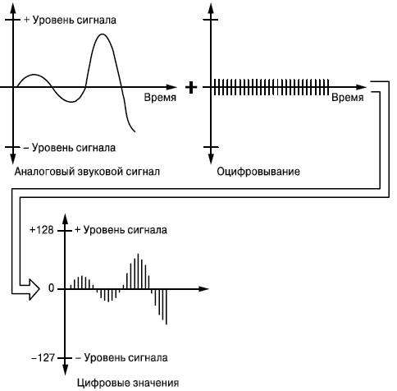

Рис. 45 – Преобразование аналогового сигнала в цифровую форму

Поступающий на АЦП звук в аналоговой форме - в виде непрерывно меняющегося электрического сигнала - подвергается в нем дискретизации и квантованию. Дискретизация разбивает непрерывный сигнал на последовательность его мгновенных значений - отсчетов, следующих с более высокой частотой (не менее, чем удвоенный верхний предел частотного диапазона), а квантование кодирует уровень каждого отсчета целым числом в диапазоне 0..255 (8-разрядная оцифровка) или 0..65535 (16-разрядная оцифровка).

Потом цифровые данные поступают в сердце звуковой платы – процессор (DSP - Digital Signal Processor). Этот процессор управляет обменом данными с компьютером через шину PCI материнской платы.

Когда центральный процессор компьютера выполняет программу записи звука, то цифровые данные поступают через шину PCI либо прямо на жесткий диск, либо в оперативную память компьютера. Присвоив этим данным имя, мы получим звуковой файл.

При воспроизведении этого звукового файла данные с жесткого диска через шину PCI поступают в сигнальный процессор звуковой платы, который направляет их на цифро-аналоговый преобразователь (ЦАП). Цифро-аналоговый преобразователь преобразует двоичный сигнал в аналоговый. Электрический сигнал, получившийся в результате преобразования, поступает на выходной микшер. Этот микшер идентичен входному и управляется при помощи той же самой программы. Сигнал с выходного микшера поступает на линейный выход звуковой карты и выход на звуковые колонки, подключив к которому колонки или наушники мы слышим звук.

На любой универсальной мультимедийной звуковой карте есть также встроенный синтезатор - устройство, которое синтезирует звуки заданных частот и тембров. Он используется также для управления работой электромузыкальных инструментов на основе стандарта MIDI (например синтезатор). Синтезатор может быть выполнен как на основе FMсинтеза, так и на основетаблицы волн. При FM синтезе возможно одновременное звучание до 20 инструментов, а с использованием таблицы волн - до 512 и более. Очень часто путают количество одновременно звучащих инструментов и разрядность звуковой карты. Цифра 32 или 64 (например, Sound Blaster 32 или Sound Blaster AWE64) означает максимальное количество одновременно звучащих инструментов.

MIDI стандарт для Цифрового Интерфейса Музыкальных Инструментов (Musical Instrument Digital Interface), - это стандартный протокол оборудования и программного обеспечения для возможности соединения (обмена информацией) музыкальных инструментов друг с другом. События посылаемые сквозь шину MIDI могут также сохранятся в MIDI-файлах для последующего редактирования и проигрывания.

Чтобы использовать синтезатор звуковой карты в качестве музыкального инструмента к MIDI-порту подключают MIDI-клавиатуру, либо автономный синтезатор, который может служить в качестве клавиатуры.

Таким образом, основные выполняемые функции звуковой карты состоят в следующем:

* преобразовывать звуковые сигналы (аналоговые), поступающие с микрофона, магнитофона и других внешних аудиоустройств в цифровую форму, что необходимо для дальнейшей обработки в компьютере;
* преобразовывать цифровые сигналы, сформированные в компьютере, в аналоговые сигналы, пригодные для воспроизведения в акустических системах;
* подвергать сигналы обработке: выделять или подавлять в сигнале те или иные частоты, создавать эффекты гулкого помещения, многократного эха (реверберация), размножения источников звука (хорус) и другие;
* синтезировать музыкальные звуки, характерные для традиционных музыкальных инструментов, и звуки инструментов, которым в природе аналогов нет;
* синтезировать человеческий голос и, вообще, произвольно заданные звуки: поезда, выстрела, дождя и т.д.;
* обеспечивать двухканальный (стерео) режим, регулировку уровня громкости по каждому из каналов в отдельности;
* обеспечивать микширование (смешивание) сигналов от нескольких источников;
* обеспечивать возможность подключения других звуковых карт, музыкальных синтезаторов, микшеров и т.п. посредством специального стандартного соединения (интерфейса MIDI).

***Основные технические характеристики звуковой карты***

*Амплитудно-частотная характеристика (АЧХ)*- зависимость амплитуды колебанияна выходе звуковой карты (выход на звуковые колонки) от частоты входного аналогового сигнала при постоянной по амплитуде входного сигнала. Амплитудно-частотнаяхарактеристикапоказывает, как передаются отдельные частотные составляющие аналогового сигнала через звуковую плату, и позволяет оценить искажения его спектра.

Идеальная звуковая плата должна одинаково передавать все частоты от 20 до 20000 Гц. Графически это изображается в виде нижеприведенного графика.

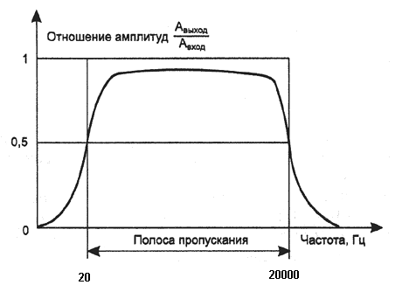

Рис. 46 – АЧХ идеальной звуковой карты

В процессе прохождения через звуковую плату (после ряда преобразований в АЦП и ЦАП) у разных частотных составляющих изменяется их амплитуда. Характер их изменений для реальной звуковой платы можно представить нижеследующим графиком

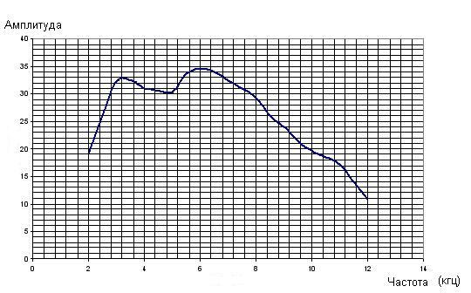

Рис. 46 – Пример АЧХ реальной звуковой карты

Из графика видно, что амплитуда сигнала частоты в 2 кГц при прохождении через звуковую карту стала в два раза меньше, чем амплитуда сигнала частоты в 6 кГц. В результате сложный сигнал такой как человеческий голос будет искажаться, такие искажения называются линейными.

При искажении АЧХ меняется соотношение уровней сигналов разных частот, соответственно, тембр инструментов или звуков становится другим. Отдельные инструменты и звуки будут звучать громче, чем другие, какие-то фрагменты фонограммы станут незаметными.

Наиболее заметны будут искажения, которые находятся в диапазоне от 1000 до 4500 Гц - в этой области сосредоточена наибольшая часть звуковой информации, и к тому же в этой области наш слух наиболее восприимчив. Наименее заметны перепады АЧХ в области ниже 100 Гц и выше 10 кГц. Самыми неприятными моментами являются резкие подъемы АЧХ в районе 2-3 кГц, которые делают звук неприятно резким, и в районе 7 кГц, из-за которых звучание приобретает "металлический" окрас.

*Отношение сигнал/шум* - представляет собой отношение значений (в децибелах) неискаженного максимального сигнала на выходе звуковой  платы к уровню шумов электроники, возникающих в собственных электрических схемах платы. Так как человек воспринимает шум на разных частотах по-разному, был разработан стандарт, который учитывает раздражающий уровень шума. Чем это соотношение выше, тем звуковая система качественнее. Снижение этого параметра до 75 дБ недопустимо.

*Суммарные нелинейные искажения*- отражает влияние искажений, вносимых отдельными каналами усиления звука и шумов, генерируемых самой платой. Он измеряется в процентах от уровня неискаженного выходного сигнала. Устройство с уровнем нелинейных искажений более 0. 1% не может считаться качественным. Нелинейные искажения более проявляются в виде искажения качества воспроизводимого звука (хрипы).

*Динамический диапазон.* Выраженная в децибелах разность между max и min сигналом, которую плата может пропустить. В идеальной цифровой аудиосистеме динамический диапазон должен быть близок к 98 дБ.

***Встроенные звуковые карты***

С технической точки зрения есть два способа интегрировать аудио на материнской плате. Самый распространенный способ использует для обработки звука центральный процессор системы. Данная методика называется HSP (Host Signal Processing). При этом южный мост набора микросхем обеспечивает необходимую связь с внешним интерфейсом. Второй путь (в настоящее время используется на ограниченном числе дорогих высокопроизводительных платах), заключается в использовании специального контроллера для управления и обработки звука и, таким образом, освобождает CPU от этих задач.

Однако, оба варианта и южный мост, и отдельный контроллер не способны работать с аналоговым звуком, а только с цифровым. Поэтому требуется внешний чип, а именно кодер-декодер, который выполняет роль интерфейса между чипом и аналоговыми портами (ЦАП и АЦП). Этот внешний чип называется *аппаратным кодеком*.

В дискретных звуковых картах, подключаемых к материнской плате, аудиокодек выполняет ту же роль, что и на интегрированных, но после оцифровки передаёт звуковой сигнал не на центральный процессор, а на специальный чип управления и обработки звука, также размещённый на звуковой плате.

Существует также понятие *программного кодека*. Аудиокодек на программном уровне является специализированной компьютерной программой,кодеком, который сжимает (производит компрессию) или разжимает (производит декомпрессию)цифровые звуковые данныев соответствии сфайловым звуковым форматомилипотоковым звуковым форматом. Задача аудиокодека как компрессора заключается в предоставлении аудиосигнала с заданным качеством/точностью и минимально возможным размером. Благодаря сжатию уменьшается объём пространства, требуемого для хранения аудиоданных, а также возможно снизить полосу пропускания канала, по которому передаются аудиоданные (например, кодекиMPEG, OGG и т.д.).

На рисунке 47 показана схема, иллюстрирующая связь между южным мостом, кодер-декодером и звуковыми выходами, присутствующими на материнской плате.

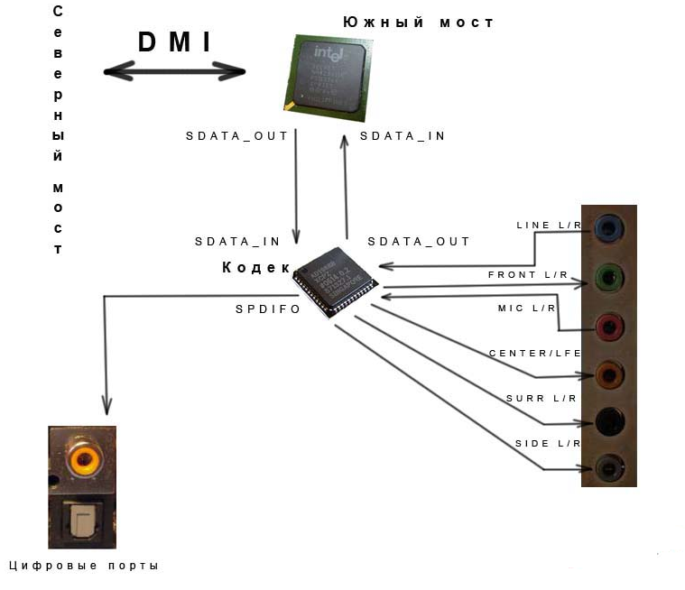

Рис. 47 – Схема взаимодействия с кодером-декодером

***AC'97***

AC'97 (сокращенно от англ.audio codec '97) — это стандарт для аудиокодеков, разработанный подразделениемIntel Architecture LabsкомпанииIntelв 1997г. Этот стандарт используется в основном в системных платах, модемах, звуковых картах и корпусах с аудиорешением передней панели. AC'97 поддерживает частоту дискретизации 96кГц при использовании 20-разрядного стерео-разрешения и 48кГц при использовании 20-разрядного стерео для многоканальной записи и воспроизведения.

AC'97 состоит из встроенного в южный мост чипсета хост-контроллера и расположенного на плате аудиокодека. Хост-контроллер (он же цифровой контроллер, DC'97; англ.digit controller) отвечает за обмен цифровыми данными между системной шиной и аналоговым кодеком. Аналоговый кодек — небольшой чип, который осуществляет аналогоцифровое и цифроаналоговое преобразования в режиме программной передачи или поDMA. Состоит из узла, непосредственно выполняющего преобразования — АЦП/ЦАП (аналоговоцифровой преобразователь / цифроаналоговый преобразователь). От качества применяемого АЦП/ЦАП во многом зависит качество оцифровки и декодирования цифрового звука.

***HD Audio***

HD Audio (от англ.high definition audio — звук высокой четкости) является эволюционным продолжением спецификации AC'97, предложенным компанией Intel в2004 году, обеспечивающим воспроизведение большего количества каналов с более высоким качеством звука, чем при использовании интегрированных аудиокодеков AC'97. Аппаратные средства, основанные на HD Audio, поддерживают 24-разрядное качество звучания (до 192 кГц в стереорежиме, до 96 кГц в многоканальном режимах — до 8 каналов).

Формфактор кодеков и передачи информации между их элементами остался прежним. Изменилось только качество микросхем и подход к обработке звука.

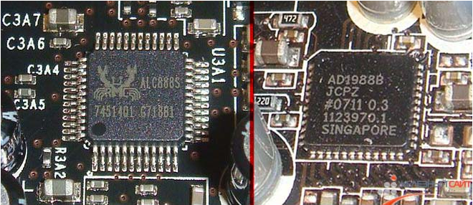

Рис. 48 – Примеры кодеков Realtek ALC888S и Analog Devices AD1988B